《实验室安全课程登录管理指南》
手机端登录方式

一、下载

方法一：
1、扫描二维码

2、选择“在浏览器中打开”进行下载（图1-1）
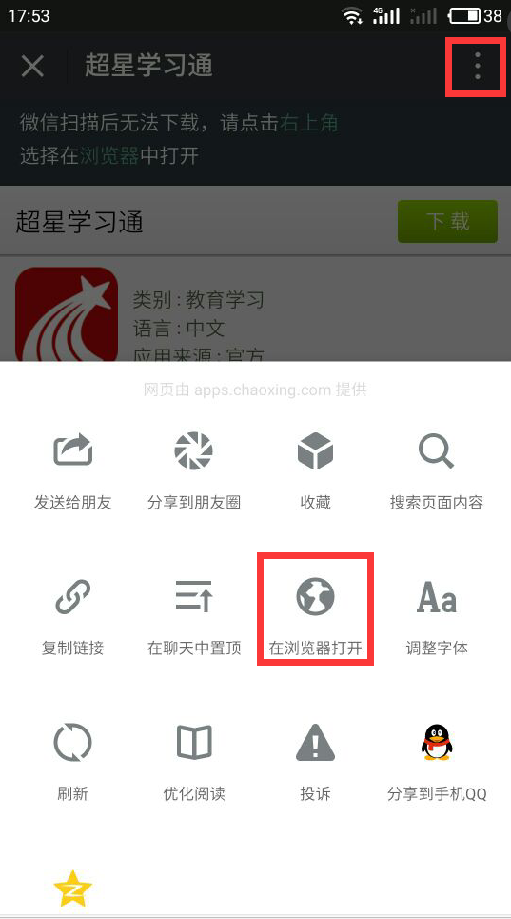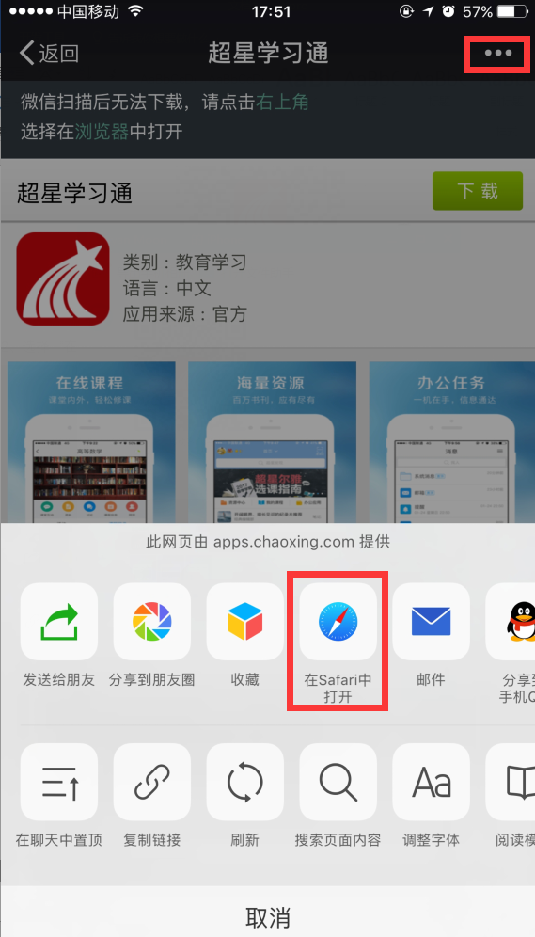
图1-1

方法二：
在苹果/安卓APP store或应用市场中搜索“学习通”进行下载

二、登录
点击左上角头像登录，跳转登录界面，点击“新用户注册”。
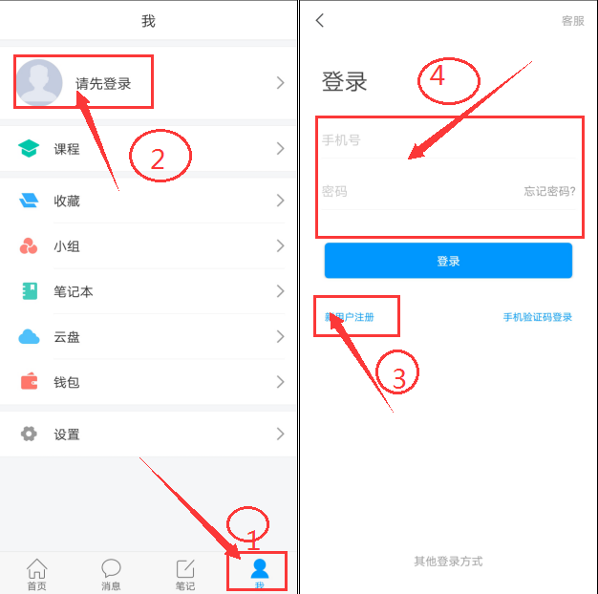
手机号登录后，按照如下操作绑定单位和学号：我——设置——账号管理——单位设置——添加单位，下次登陆直接选择手机号登陆即可
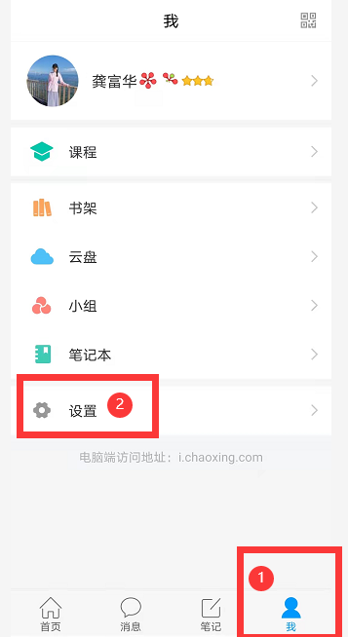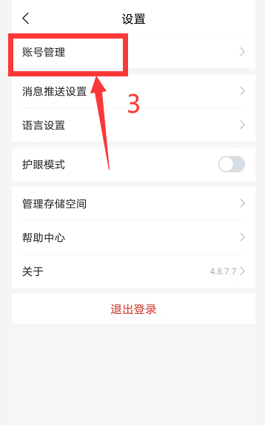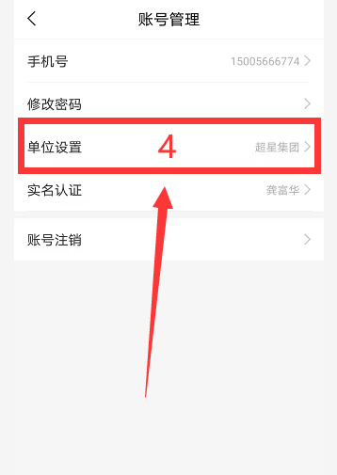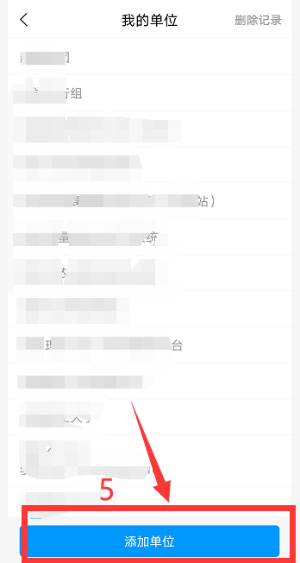
注意：添加单位时输入“170422”下拉框中选择”合肥工业大学“，账号为信息门户id。平台初始密码是s654321s。
三、学习安全课程
进入“课程”，可以看到各位同学需要学习的安全课程， “黄色任务点”即为学生需要完成的任务点。
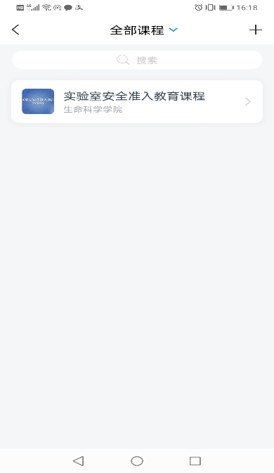
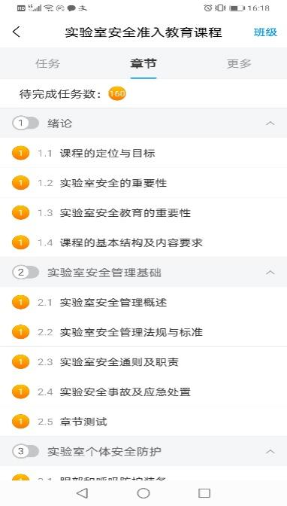
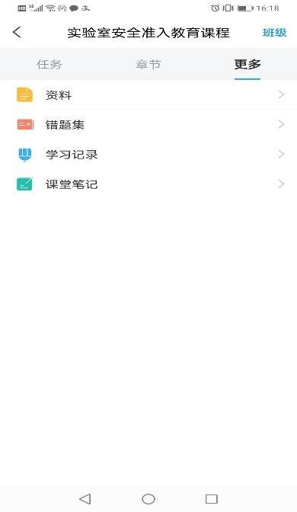

电脑端学习方式
1. 电脑端登录
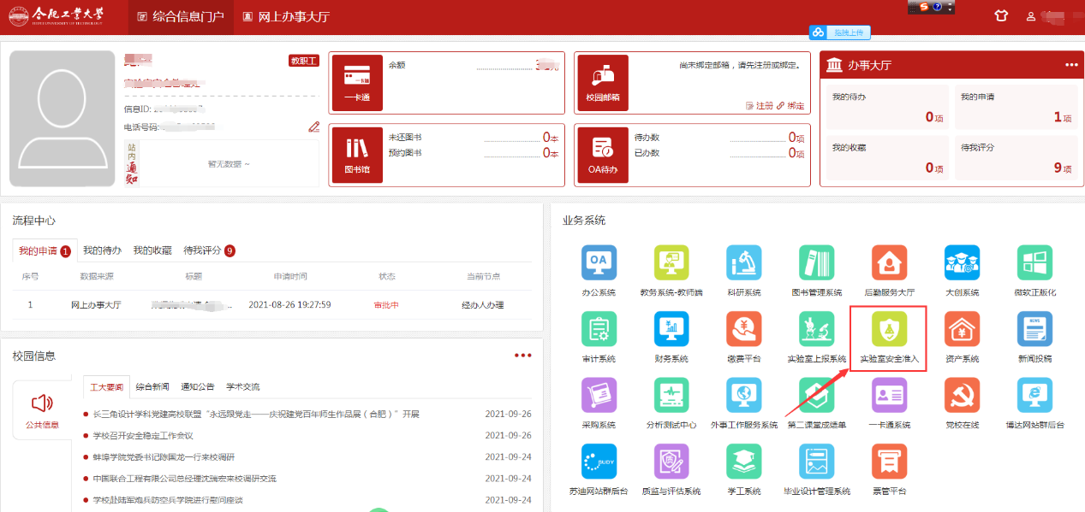
登录学校信息门户，点击“实验室安全准入”模块，进入实验室安全准入教育网站主页；②点击“学习空间”，点击“课程”—选择“我学的课”，找到“实验室安全准入教育”课程，即可开始学习。
2. 电脑端查看管理课程
进入学习空间，点击“章节”即可查看自己学习的课程，黄色点表示需要学生完成的任务点，点击考试参加线上考试，点击“学习记录”可以查看成绩。
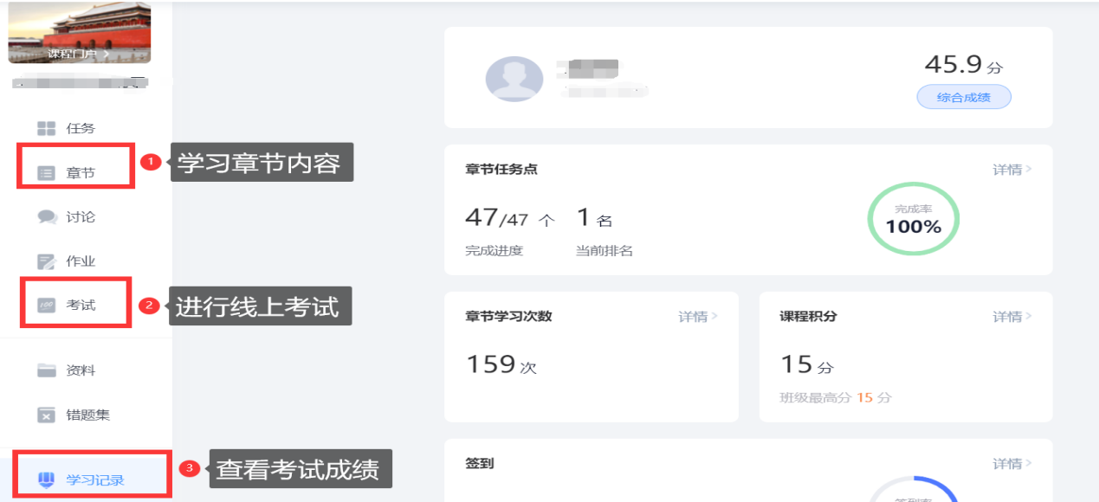
注：完成课程全部任务点的同学才有资格参加线上考试，课程任务点包括课程章节视频和章节测验。

